Séquence 2 Sélecteurs CSS simples et combinateurs

Objectifs Généraux
- d’apprendre à se servir de quelques sélecteurs CSS « simples »
- comprendre leur limitation.
- définir plus précisément les différents types de sélecteurs CSS
- voir comment combiner différents sélecteurs simples pour en créer des plus complexes.
Prérequis
- Savoir lier une page html à une page CSS
- Connaitre les balises HTML de base
Table de Matières

1 les sélecteurs CSS éléments ou sélecteurs « simples »

2 limites des sélecteurs simple

3 introduction aux sélecteurs complexes

Contenu Détaillé du chapitre 2

1 Les sélecteurs CSS éléments ou sélecteurs « simples »
Il existe de nombreux types de sélecteurs CSS et autant de moyens de cibler des contenus HTML en CSS.
Ces sélecteurs sont appelés « sélecteurs éléments » tout simplement car ils reprennent le nom des éléments HTML qu’ils sélectionnent.
Par exemple, le sélecteur CSS p va cibler tous les éléments p (c’est-à-dire tous les paragraphes) d’une page HTML.
De même, le sélecteur CSS h1 va nous permettre d’appliquer des styles à notre titre h1 ; le sélecteur a va nous permettre de mettre en forme nos liens, etc.
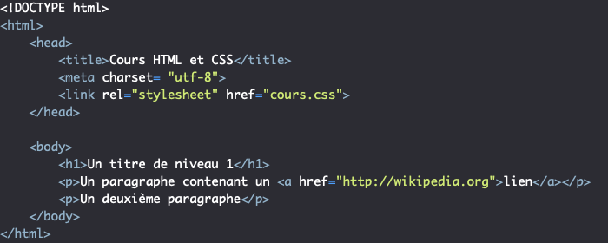
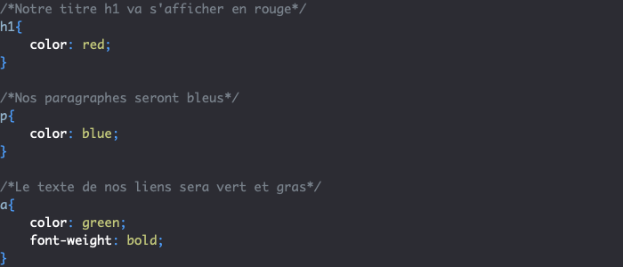
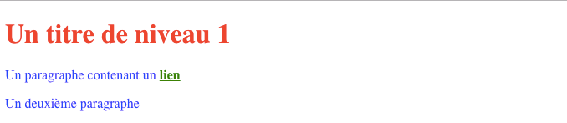

2 Comprendre les limitations des sélecteurs CSS simples
L’utilisation de sélecteurs simples doit être favorisée tant que possible car ces sélecteurs consomment moins de ressources que des sélecteurs plus complexes et car ils sont plus clairs.
Comment appliquer des styles à un élément en particulier ou à plusieurs éléments différents choisis ? Pour faire cela, nous allons devoir utiliser des sélecteurs complexes.

3 Introduction aux sélecteurs CSS complexes et combinateurs

Sélectionner tous les éléments avec le sélecteur CSS universel ou sélecteur étoile (*)

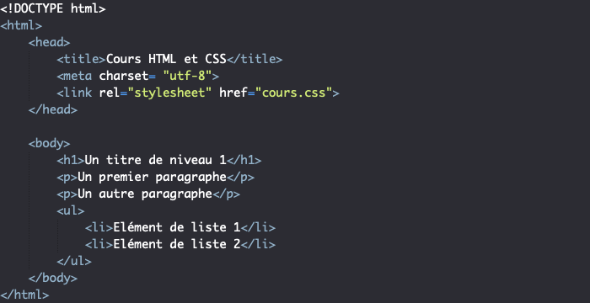

Appliquer des styles à plusieurs éléments avec le caractère virgule (,)
Pour appliquer un même style à deux types éléments différents sans avoir à recopier le style deux fois en CSS on separe les noms des selecteurs avec une virgule.
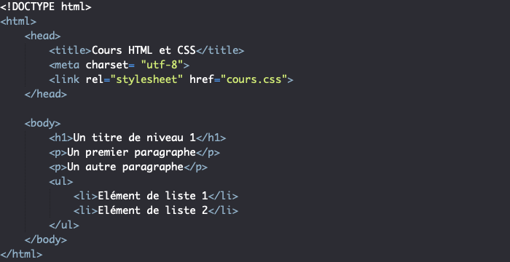

Utiliser plusieurs sélecteurs CSS à la suite
En mentionnant plusieurs sélecteurs à la suite en CSS, nous allons pouvoir appliquer des styles à certains éléments contenus dans d’autres éléments.
Par exemple, utiliser le sélecteur p a en CSS va nous permettre d’appliquer des styles à tous les éléments a contenus dans des éléments p et seulement aux éléments a contenus dans des éléments p
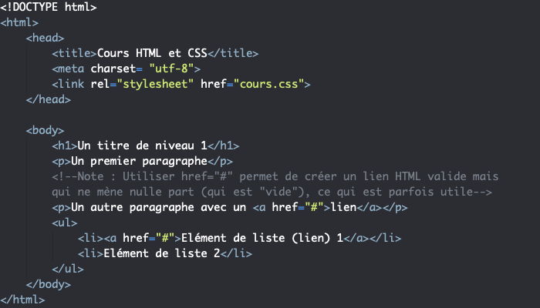

Appliquer des styles aux enfants directs d’un autre élément
Par exemple, nous allons pouvoir appliquer des styles à tous les liens (éléments a) qui sont des enfants directs de l’élément body et uniquement à ceux-ci :
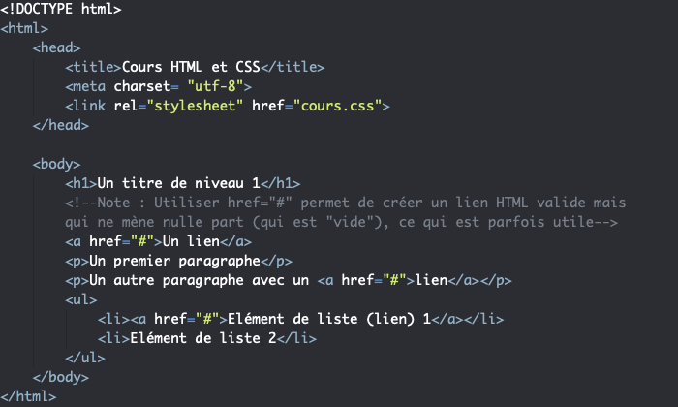

Sélectionner l’élément suivant directement un autre élément en CSS
Le CSS va nous permettre de cibler encore plus précisément un élément en ciblant l’élément suivant directement un autre élément grâce au caractère +.
Par exemple, on va pouvoir cibler les éléments a (liens) suivant directement un élément p :
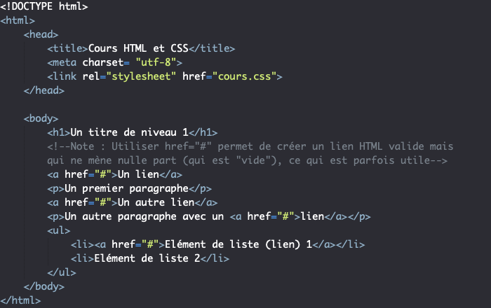
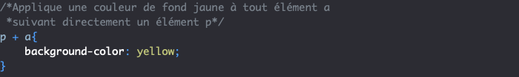

Sélectionner tous les éléments suivant un autre élément en CSS
Le caractère ~ va nous être plus permissif que le caractère + en nous permettant cette fois-ci de sélectionner tous les éléments déclarés après un autre élément en HTML de même niveau (c’est-à-dire possédant le même parent direct).
Par exemple, cibler tous les éléments a placés après un élément p et qui sont de même niveau :
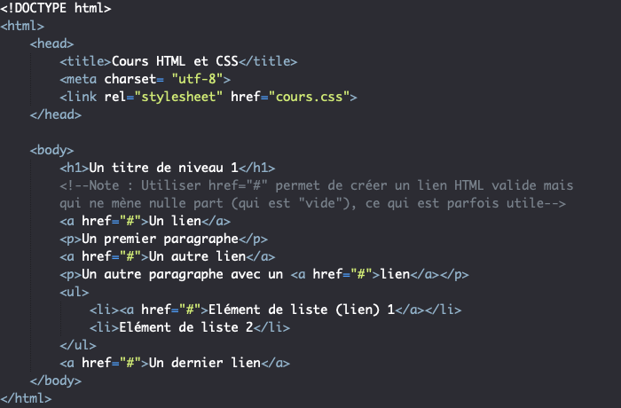
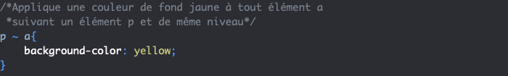
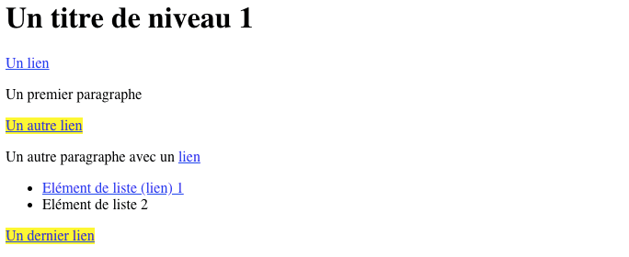

Résumé des caractères spéciaux permettant de combiner des sélecteurs et signification
Vous pourrez trouver ci-dessous un résumé des différents caractères vus dans cette partie et qui vont nous permettre de combiner des sélecteurs CSS simples afin d’en créer des plus complexes :
Sélecteur CSS | Signification
* | Sélectionne tous les éléments
E, F | Sélectionne tous les éléments de type E et de type F
E F | Sélectionne tous les éléments F à l’intérieur des éléments E
E > F | Sélectionne les éléments F enfants directs des éléments E
E + F | Sélectionne tout élément F placé directement après un élément E
E~F | Sélectionne tout élément F placé après un élément E dans la page

Les attributs HTML class et id et les sélecteurs CSS associés

Présentation des attributs HTML class et id et cas d’utilisation
Les attributs HTML class et id sont des attributs dits globaux car on va pouvoir les ajouter dans la balise ouvrante de n’importe quel élément HTML.

Nous allons effectivement très facilement pouvoir nous resservir de ces deux attributs en CSS grâce aux sélecteurs associés .class et #id.

Premier exemple d’utilisation des attributs HTML class et id et des sélecteurs CSS associés

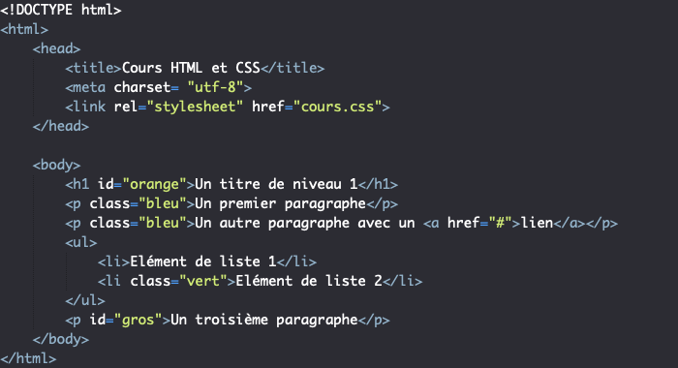
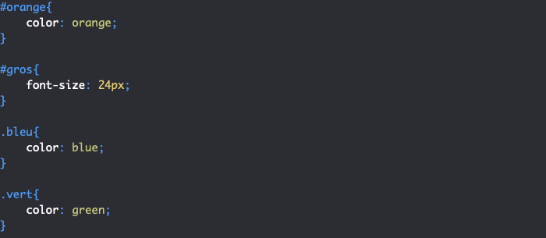
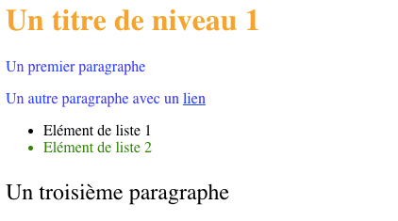

Class vs id : Quelles différences et quel attribut utiliser ?
Il existe une différence notable entre les deux attributs class et id : chaque id doit avoir une valeur unique dans une même page tandis que plusieurs attributs class peuvent partager la même valeur.
.

Utilisation des id en HTML et en CSS

En cas de conflit sur un style en CSS ce sont les styles du sélecteur le plus précis qui seront appliqués.
L’ordre de priorité d’application des styles en CSS est le suivant (du plus prioritaire ou moins prioritaire) :
- Les styles liés à un sélecteur #id ;
- Les styles liés à un sélecteur .class.
- Les styles liés à un sélecteur élément ;

Plus d’exemples d’utilisation des attributs class et id en HTML et des sélecteurs CSS associés
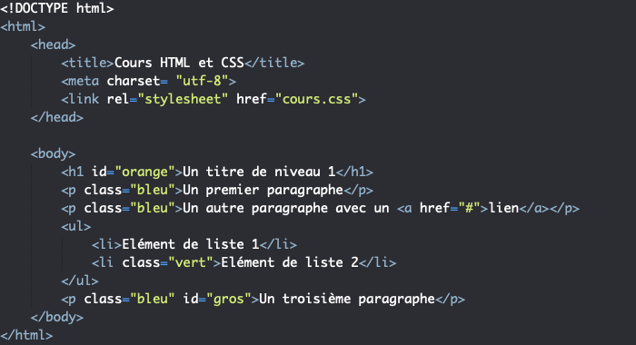
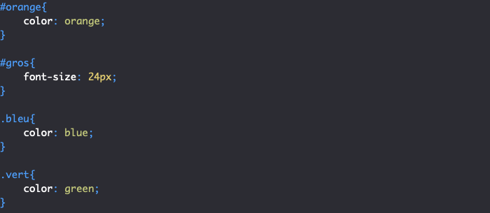

Ici, le dernier paragraphe de notre page possède à la fois un attribut class="bleu" et un id="gros". Les styles CSS liés à ces deux attributs donc être appliqués à l’élément.
Ici, nos deux attributs class="bleu" et id="gros" nous servent à appliquer des propriétés CSS différentes (color pour notre attribut class et font-size pour notre id). Il n’y a donc pas de risque de conflit.
En revanche, il y aurait eu conflit si on avait précisé des comportements différents pour la même propriété avec nos deux sélecteurs.

Un point sur l’ordre de priorité d’application de styles CSS
Imaginons maintenant qu’on passe un attribut class et un attribut id à un même élément et qu’on définisse une même propriété CSS de manière différente pour ces id et class.
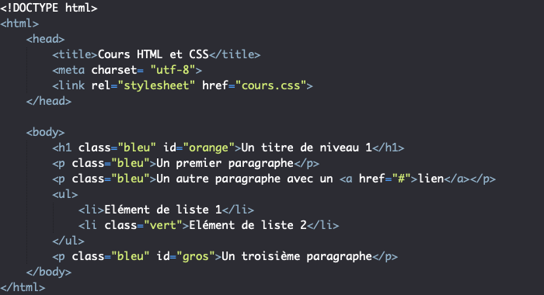
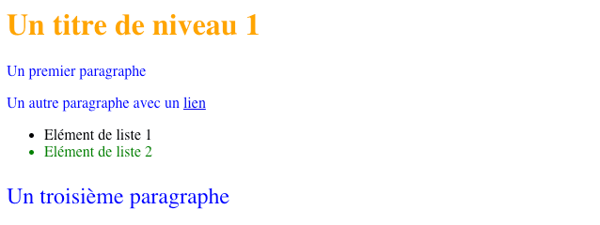

Attribuer plusieurs attributs class à un élément HTML
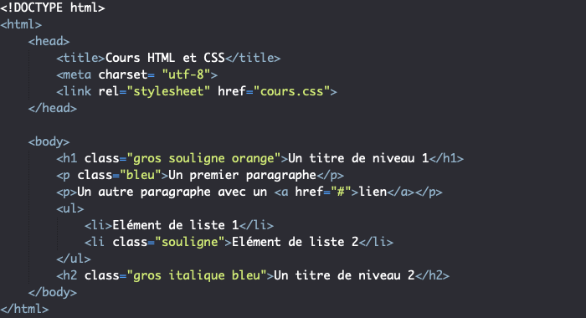
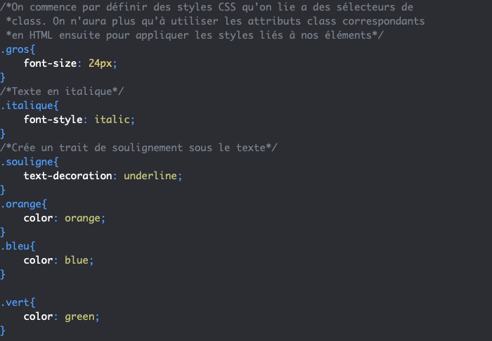
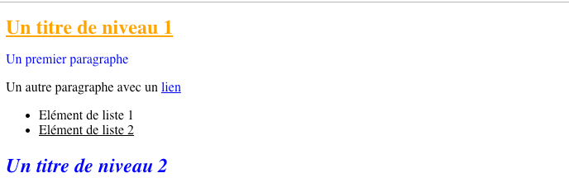

Comprendre l’importance d’établir un ordre d’application des règles CSS : le problème des conflits
Imaginons par exemple un élément p auquel on attribuerait un attribut class et un attribut id. Nous allons pouvoir appliquer des styles CSS à cet élément de trois façons évidentes différentes :
- en utilisant un sélecteur élément ;
- en le ciblant via son attribut class ;
- en le ciblant via son attribut id.
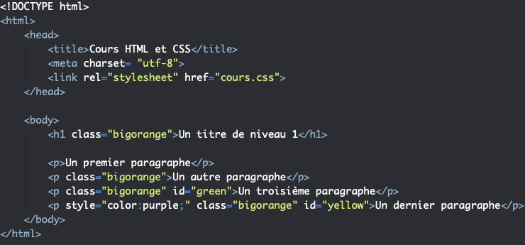
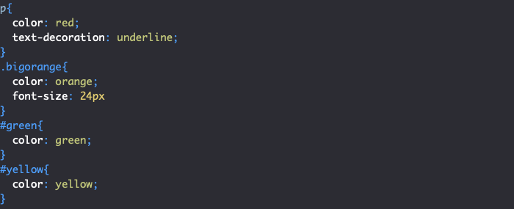
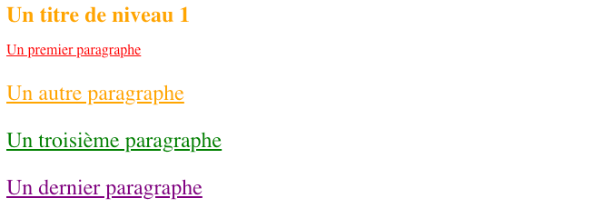

Le mécanisme de cascade CSS
L’ordre de préférence et d’application d’un style va dépendre de trois grands facteurs qui vont être :
- La présence ou non du mot clef !important ;
- La précision du sélecteur ;
- L’ordre de déclaration dans le code ;
La mot clef !important sert à forcer l’application d’une règle CSS.

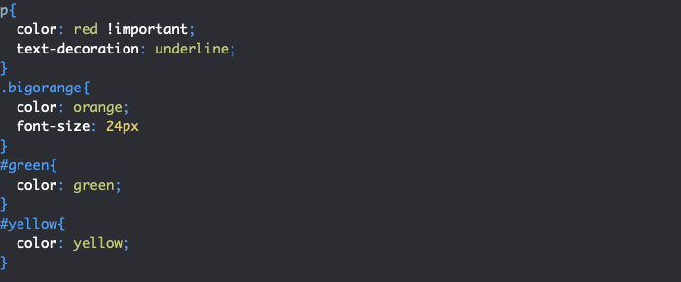
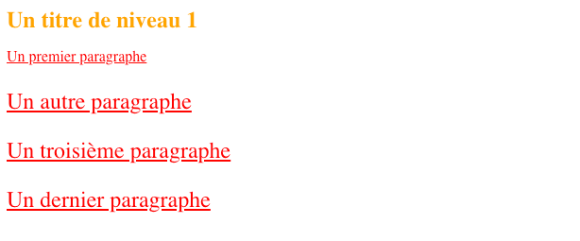

Le degré de précision du sélecteur

Exemple
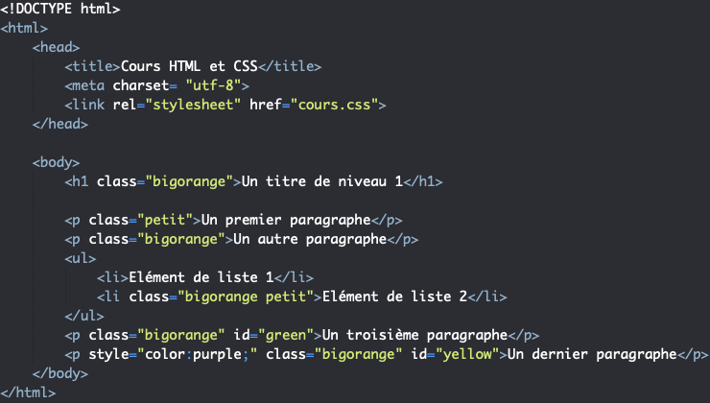
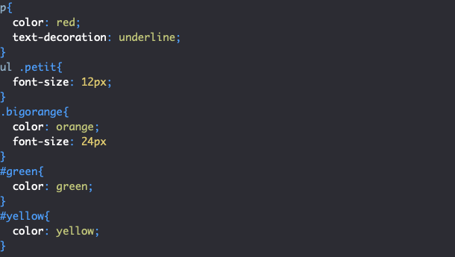
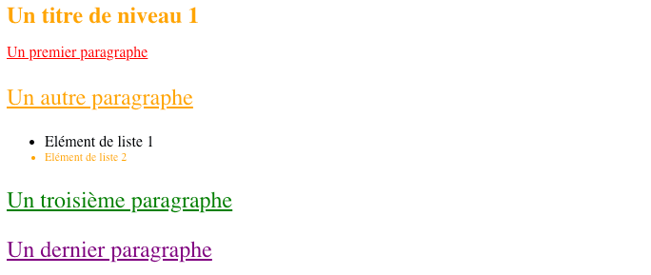
Exemple 2
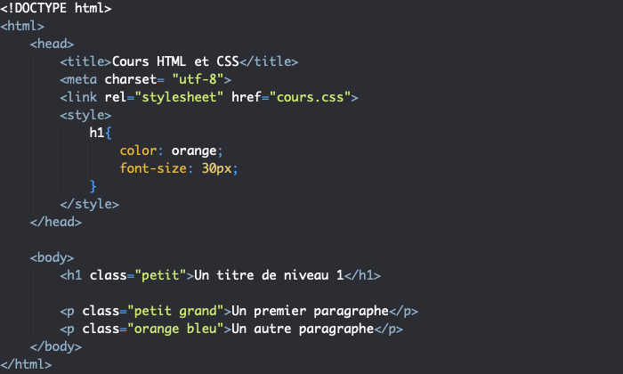
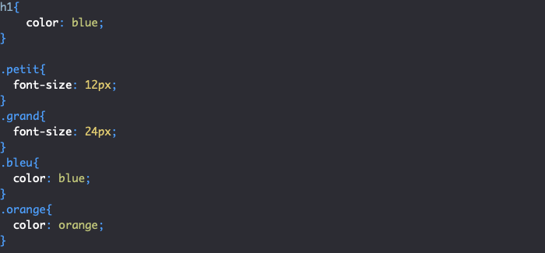
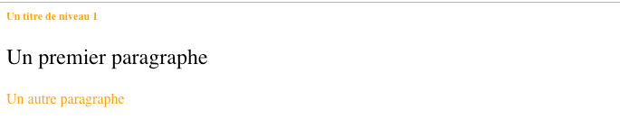
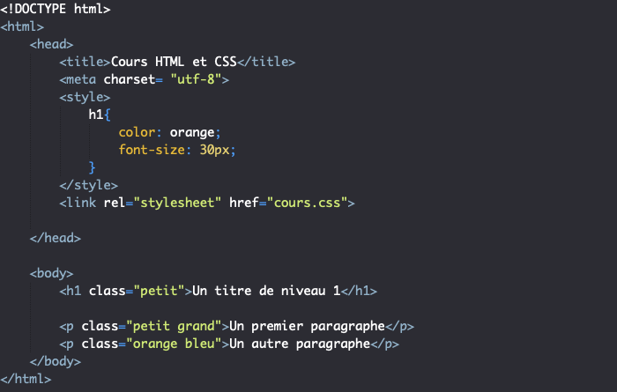
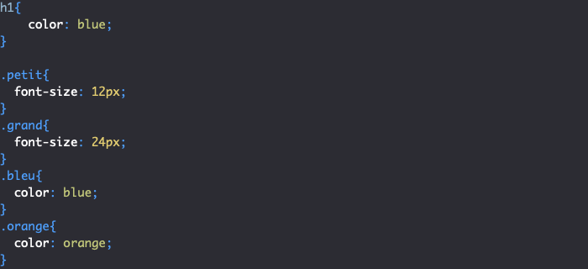
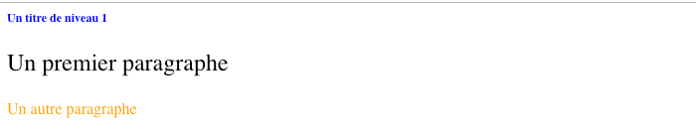

4 L’héritage en CSS
La notion d’héritage est une autre notion fondamentale du CSS. Elle signifie que certains styles CSS appliqués à un élément vont être hérités par les éléments enfants de cet élément, c’est-à-dire par les éléments contenus dans cet élément.
Cette notion d’héritage est conditionnée par deux choses :
- Toutes les propriétés ne vont pas être héritées pour la simple et bonne raison que cela ne ferait aucun sens pour certaines de l’être ;
- Les éléments enfants n’hériteront des styles de leur parent que si il n’y a pas de conflit c’est-à-dire uniquement dans la situation où ces mêmes styles n’ont pas été redéfinis pour ces éléments enfants en CSS.
Exemple

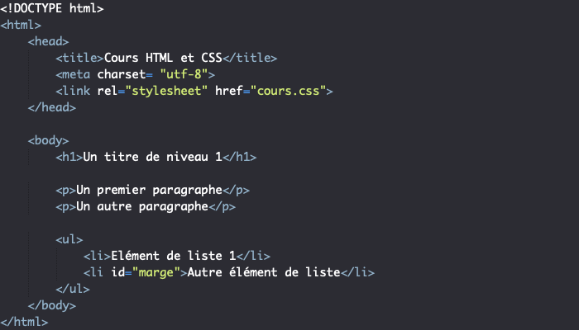
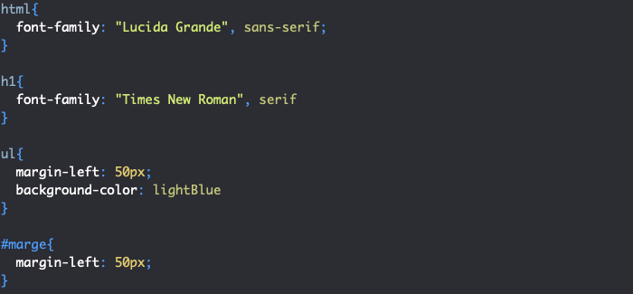

On peut gérer l’heritage en utilisant quatre valeurs qui vont fonctionner avec toutes les propriétés CSS (elles sont dites universelles.
Ces valeurs sont les suivantes :
Valeur | Signification
inherit | Sert à indiquer que la valeur de propriété appliquée à l’élément sélectionné est la même que celle de l’élément parent
initial | Sert à indiquer que la valeur de propriété appliquée à l’élément sélectionné est la même que celle définie pour cet élément dans la feuille de style par défaut du navigateur
unset | Permet de réinitialiser la propriété à sa valeur naturelle, ce qui signifie que si la propriété est naturellement héritée elle se comporte comme si on avait donné la valeur inherit. Dans le cas contraire, son comportement sera le même que si on lui avait donné la valeur initial
revert | Réinitialise la propriété à la valeur qu’elle aurait eue si aucun style ne lui avait été appliqué. La valeur de la propriété va donc être fixée à celle de la feuille de style de l’utilisateur si elle est définie ou sera récupérée dans la feuille de style par défaut de l’agent utilisateur
En pratique, la valeur la plus utilisée parmi ces quatre va être inherit. Notez également que le support pour la valeur revert n’est pas encore acquis pour la plupart des navigateurs. Je n’ai évoqué cette valeur ici que par
